TEST PSICOTECNICO 42
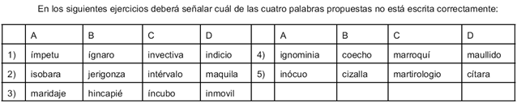

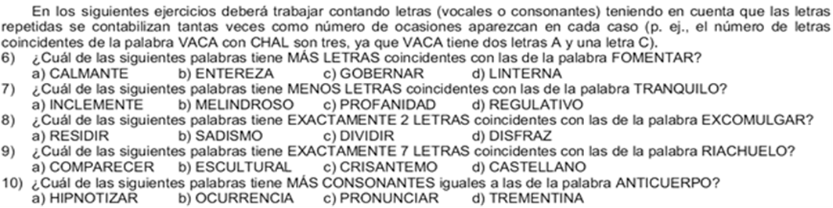
Observe la siguiente tabla sobre unos documentos y sus características:
CÓDIGO DOCUMENTO | FECHA CREACIÓN | NÚM. PÁGINAS | FECHA REVISIÓN
CDF8932 | 01/02 /2018 | 33 | 09/09/2019
KLP3450 | 20/04/2018 | 114 | 11/07/2019
MMZ1289 | 11/09/2018 | 78 | 15/12/2019
KLP3450 | 24/01/2018 | 67 | 20/09/2019
CDF8932 | 12/07/2018 | 79 | 13/09/2019
MMZ1289 | 07/08/2018 | 100 | 03/10/2019
LSN9034 | 29/08/2018 | 81 | 05/12/2019
MMZ1289 | 30/06/2018 | 54 | 16/09/2019
KLP3450 | 03/09/2018 | 115 | 20/12/2019
CDF8932 | 04/11/2018 | 73 | 16/12/2019
MMZ1289 | 06/06/2018 | 69 | 04/10/2019
LSN9034 | 17/09/2018 | 60 | 13/10/2019
KLP3450 | 20/07/2018 | 119 | 25/11/2019
LSN9034 | 18/09/2018 | 59 | 20/11/2019

CÓDIGOS Y CATEGORÍAS
CDF8932 | Subvenciones
KLP3450 | Empleo
MMZ1289 | Educación
LSN9034 | Medioambiente

ARCHIVADOR EN EL QUE SE GUARDA EL DOCUMENTO SEGÚN SU CREACIÓN
PLT8 | Del 01/01/2018 al 04/03/2018
MBD9 | Del 05/03/2018 al 01/04/2018
ZGT3 | Del 02/04/2018 al 08/07/2018
GHD7 | Del 09/07/2018 al 02/09/2018
FWS4 | Del 03/09/2018 al 20/11/2018
PLD5 | Del 21/11/2018 al 31/12/2018

11.Indique cuántos documentos se han creado en febrero y se han revisado antes de noviembre
a) 0
b) 1
c) 2
d) 3
12 Indique cuántos documentos hay de diferencia entre los que pertenecen a Educación y a Empleo
a) 0
b) 1
c) 2
d) 3
13. Indique cuántos documentos pertenecen a Medioambiente
a) 3
b) 4
c) 5
d) 6
14. Indique cuántos documentos tienen más de 81 páginas y una de las primeras ocho letras del abecedario en el código
a) 2
b) 0
c) 3
d) 1
15. Indique cuántos documentos pertenecen a Educación
a) 4
b) 5
c) 6
d) 7

16.Indique cuántos documentos se han revisado en octubre
a) 2
b) 3
c) 4
d) 5
17.Indique cuántos documentos pertenecen a Empleo
a) 1
b) 2
c) 3
d) 4
18. Indique cuántos documentos se han archivado en la carpeta GHD7
a) 1
b) 4
c) 10
d) 11
19. Indique cuántos documento se han almacenado en el archivador PLT8
a) 1
b) 2
c) 3
d) 4

20. Indique cuántos documentos se han almacenado en el archivador ZGT3, tienen un 4 o una M en el código, han sido creados entre el 1 de enero y el 12 de noviembre, revisados entre el 4 de marzo y el 31 de diciembre y tienen más de 11 páginas
a) 3
b) 2
c) 0
d) 1

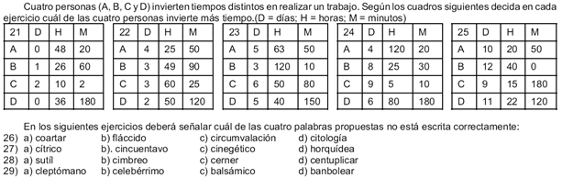
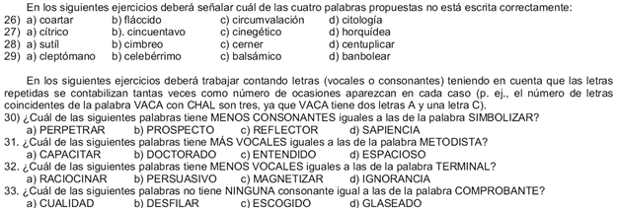

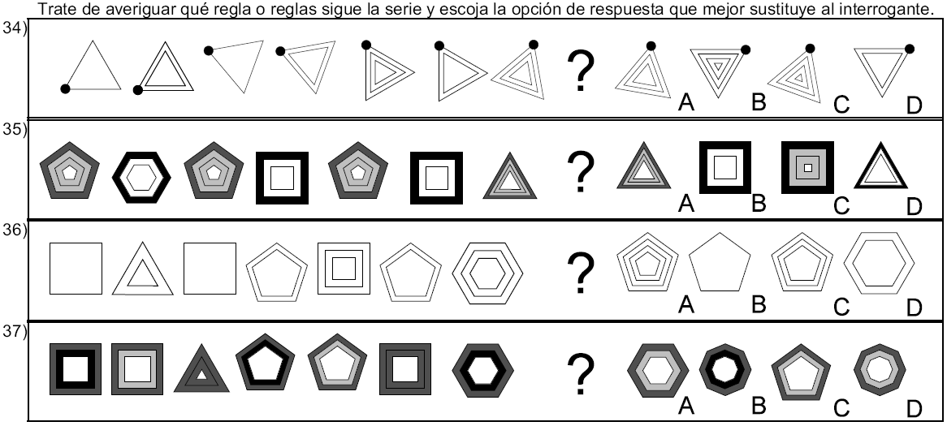

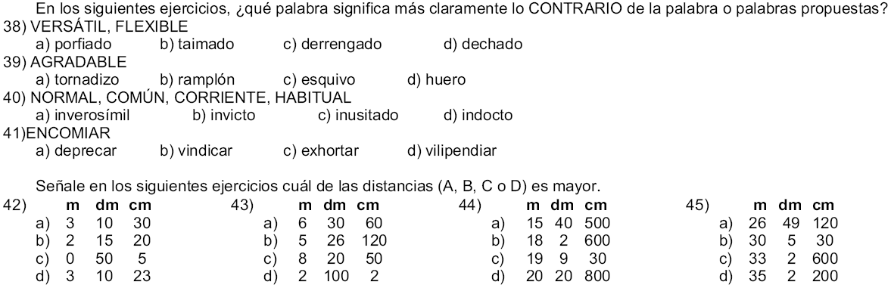

Vanvolear

soluciones
- B
- C
- D
- B
- A
- B
- A
- D
- D
- C
- B
- A
- A
- B
- A
- B
- D
- B
- B
- C
- C
- C
- C
- D
- B
- C
- D
- A
- D
- D
- D
- B
- D
- C
- B
- A
- A
- A
- C
- C
- D
- C
- D
- D
- C

